ISLA MARGARITA 2026
OPERACIÓN CHARTER WINGO
¡Isla Margarita!, también llamada ¨La Perla del Caribe¨ venezolana ubicada en el Mar Caribe a 40km al noreste de Venezuela. Conforma junto a las Islas de Coche y Cubagua el estado Nueva Esparta. Con un clima tropical promedio de 30 °C durante todo el año, tiene un registro de más de 30 playas turísticas perfectas para el Surf y Windsurf en el norte con oleaje fuerte; y las del sur con tipos caribeñas y tranquilas. En general es un destino que tiene diversidad de playas, historia colonial, naturaleza exuberante, y una gastronomía local variada.
NUESTRO PLAN INCLUYE (POR PERSONA) | NUESTRO PLAN NO INCLUYE (POR PERSONA)
- Tiquetes aéreos Bogotá – Porlamar -Bogotá Vía Wingo vía Chárter.  - Impuestos del tiquete.  - Articulo personal 40x35x25cm (Morral pequeño o cartera que debe caber debajo del asiento delantero).  - Maleta de bodega de hasta 23 kg y 158cm lineales.  - Asignación de silla estándar.  - Check-In en aeropuerto.  - Traslados aeropuerto – hotel playa – aeropuerto en compartido.  - 5, o 7 noches de alojamiento en el hotel elegido en Isla Margarita.  - Alimentación de acuerdo al plan seleccionado: PAM (Desayuno, y Cena), o Plan Todo Incluido (desayunos, almuerzos y cenas).  - Toallas para la playa y las piscinas.  - Deportes acuáticos NO motorizados.  - Tarjeta de asistencia médica para menores de 85 años.  - Propinas e impuestos hoteleros. | - Servicios de lavandería, internet, llamadas a larga distancia.  - Llamadas nacionales, internacional ni a celular.  - Gastos no estipulados EN EL PROGRAMA.  - Fee bancario del 2,5%.

Primer Chárter |  |  |  |  | Segundo Chárter
Fecha | Ruta | Hora Salida | Hora Retorno |  | Fecha | Ruta | Hora Salida | Hora Retorno
22-jun-26 | BOG-PMV | 23:10 | 02:41 + 1 |  | 27-jun-26 | BOG-PMV | 22:35 | 02:06 +1
28-jun-26 | PMV-BOG | 3:09 | 4:40 |  | 5-jul-26 | PMV-BOG | 3:09 | 4:40
Chequeo de salida/retorno 27 Junio. |  |  |  |  | Chequeo de salida/retorno 04 Julio.
Tercer Chárter |  |  |  |  | Cuarto Chárter
Fecha | Ruta | Hora Salida | Hora Retorno |  | Fecha | Ruta | Hora Salida | Hora Retorno
4-jul-26 | BOG-PMV | 22:35 | 02:06 +1 |  | 11-jul-26 | BOG-PMV | 22:35 | 02:06 +1
12-jul-26 | PMV-BOG | 3:09 | 4:40 |  | 19-jul-26 | PMV-BOG | 3:09 | 4:40
Chequeo de salida/retorno 11 Julio. |  |  |  |  | Chequeo de salida/retorno 18 Julio.
MARGARITA DYNASTY (4*)
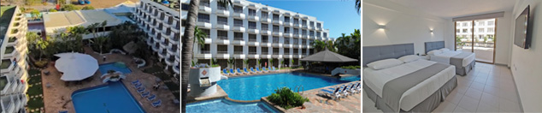
PRECIO POR PERSONA EN DÓLARES AMERICANOS.
Tarifas sujetos a disponibilidad y cambios sin previo aviso
Plan Media Pensión: Desayunos y Cenas.

VIGENCIA  DE COMPRA | DESDE | HASTA | NOCHES | SENCILLA | DOBLE | TRIPLE | NIÑO  (2-3) | NIÑO  (4-11)
Tarifas de Lanzamiento | 22 Jun 26 | 27 Jun 26 | 5 | $ 808 | $ 808 | $ 808 | $ 595 | $ 712
Tarifas de Lanzamiento | 27 Jun 26 | 04 Jul 26 | 7 | $ 865 | $ 865 | $ 865 | $ 595 | $ 734
Tarifas de Lanzamiento | 04 Jul 26 | 11 Jul 26 | 7
Tarifas de Lanzamiento | 11 Jul 26 | 18 Jul 26 | 7
Tarifas de Lanzamiento | -Infante de 0 a 23 meses que no ocupen asiento paga $150.

HOTEL LD PALM BEACH (4*)

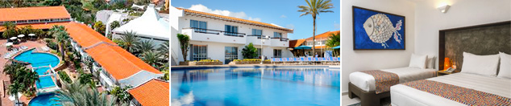

PRECIO POR PERSONA EN DÓLARES AMERICANOS.
Tarifas sujetas a disponibilidad y cambios sin previo aviso
Plan Full Todo Incluido
VIGENCIA  DE COMPRA | DESDE | HASTA | NOCHES | SENCILLA | DOBLE | TRIPLE | NIÑO  (2-5) | 1ER NIÑO  (6-11) | 2DO NIÑO  (6-11)
Tarifas de Lanzamiento | 22 Jun 26 | 27 Jun 26 | 5 | $ 1.012 | $ 932 | $ 932 | $ 595 | $ 649 | $ 782
Tarifas de Lanzamiento | 27 Jun 26 | 04 Jul 26 | 7 | $ 1.140 | $ 1.028 | $ 1.028 | $ 595 | $ 649 | $ 822
Tarifas de Lanzamiento | 04 Jul 26 | 11 Jul 26 | 7
Tarifas de Lanzamiento | 11 Jul 26 | 18 Jul 26 | 7
Tarifas de Lanzamiento | -Infante de 0 a 23 meses que no ocupen asiento paga $150.

HOTEL COSTA CARIBE (4*)
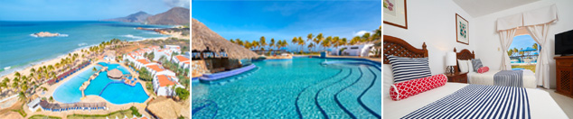

PRECIO POR PERSONA EN DÓLARES AMERICANOS.
Tarifas sujetos a disponibilidad y cambios sin previo aviso
Plan Full Todo Incluido

VIGENCIA  DE COMPRA | DESDE | HASTA | NOCHES | SENCILLA | DOBLE | TRIPLE | NIÑO  (2-3) | NIÑO  (4-10)
Tarifas de Lanzamiento | 22 Jun 26 | 27 Jun 26 | 5 | $ 1.085 | $ 952 | $ 952 | $ 595 | $ 836
Tarifas de Lanzamiento | 27 Jun 26 | 04 Jul 26 | 7 | $ 1.242 | $ 1.056 | $ 1.056 | $ 595 | $ 897
Tarifas de Lanzamiento | 04 Jul 26 | 11 Jul 26 | 7
Tarifas de Lanzamiento | 11 Jul 26 | 18 Jul 26 | 7
Tarifas de Lanzamiento | -Infante de 0 a 23 meses que no ocupen asiento paga $150.

HOTEL SUNSOL ISLA CARIBE (4*)
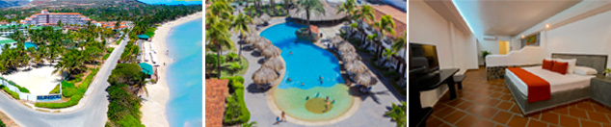

PRECIO POR PERSONA EN DÓLARES AMERICANOS.
Tarifas sujetos a disponibilidad y cambios sin previo aviso
Plan Full Todo Incluido
VIGENCIA  DE COMPRA | DESDE | HASTA | NOCHES | SENCILLA | DOBLE | TRIPLE | NIÑO  (2-3) | NIÑO  (4-10)
Tarifas de Lanzamiento | 22 Jun 26 | 27 Jun 26 | 5 | $ 1.165 | $ 1.032 | $ 1.018 | $ 595 | $ 849
Tarifas de Lanzamiento | 27 Jun 26 | 04 Jul 26 | 7 | $ 1.354 | $ 1.168 | $ 1.149 | $ 595 | $ 916
Tarifas de Lanzamiento | 04 Jul 26 | 11 Jul 26 | 7
Tarifas de Lanzamiento | 11 Jul 26 | 18 Jul 26 | 7
Tarifas de Lanzamiento | -Infante de 0 a 23 meses que no ocupen asiento paga $150.
HOTEL LD PLUS (4*)

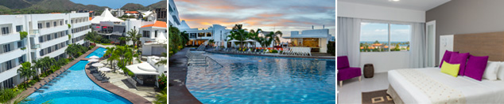

PRECIO POR PERSONA EN DÓLARES AMERICANOS.
Tarifas sujetas a disponibilidad y cambios sin previo aviso
Plan Full Todo Incluido
VIGENCIA  DE COMPRA | DESDE | HASTA | NOCHES | SENCILLA | DOBLE | TRIPLE | NIÑO  (2-5) | 1ER NIÑO  (6-11) | 2DO NIÑO  (6-11)
Tarifas de Lanzamiento | 22 Jun 26 | 27 Jun 26 | 5 | $ 1.198 | $ 1.098 | $ 1.098 | $ 595 | $ 649 | $ 869
Tarifas de Lanzamiento | 27 Jun 26 | 04 Jul 26 | 7 | $ 1.401 | $ 1.261 | $ 1.261 | $ 595 | $ 649 | $ 944
Tarifas de Lanzamiento | 04 Jul 26 | 11 Jul 26 | 7
Tarifas de Lanzamiento | 11 Jul 26 | 18 Jul 26 | 7
Tarifas de Lanzamiento | -Infante de 0 a 23 meses que no ocupen asiento paga $150.

HOTEL SUNSOL ECOLAND (5*)
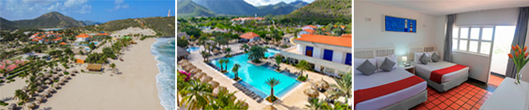

PRECIO POR PERSONA EN DÓLARES AMERICANOS.
Tarifas sujetas a disponibilidad y cambios sin previo aviso
Plan Full Todo Incluido

VIGENCIA  DE COMPRA | DESDE | HASTA | NOCHES | SENCILLA | DOBLE | TRIPLE | NIÑO  (2-3) | NIÑO  (4-10)
Tarifas de Lanzamiento | 22 Jun 26 | 27 Jun 26 | 5 | $ 1.252 | $ 1.118 | $ 1.105 | $ 595 | $ 896
Tarifas de Lanzamiento | 27 Jun 26 | 04 Jul 26 | 7 | $ 1.476 | $ 1.289 | $ 1.270 | $ 595 | $ 981
Tarifas de Lanzamiento | 04 Jul 26 | 11 Jul 26 | 7
Tarifas de Lanzamiento | 11 Jul 26 | 18 Jul 26 | 7
Tarifas de Lanzamiento | -Infante de 0 a 23 meses que no ocupen asiento paga $150.

HOTEL TIBISAY (4*)

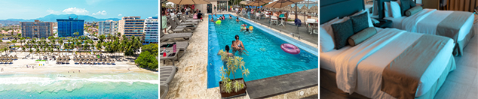

PRECIO POR PERSONA EN DÓLARES AMERICANOS.
Tarifas sujetas a disponibilidad y cambios sin previo aviso
Plan Full Todo Incluido
VIGENCIA  DE COMPRA | DESDE | HASTA | NOCHES | SENCILLA | DOBLE | TRIPLE | NIÑO  (2-4) | NIÑO  (5-11)
Tarifas de Lanzamiento | 22 Jun 26 | 27 Jun 26 | 5 | $ 1.272 | $ 1.138 | $ 1.138 | $ 595 | $ 1.016
Tarifas de Lanzamiento | 27 Jun 26 | 04 Jul 26 | 7 | $ 1.504 | $ 1.317 | $ 1.317 | $ 595 | $ 1.149
Tarifas de Lanzamiento | 04 Jul 26 | 11 Jul 26 | 7
Tarifas de Lanzamiento | 11 Jul 26 | 18 Jul 26 | 7
Tarifas de Lanzamiento | -Infante de 0 a 23 meses que no ocupen asiento paga $150.

HOTEL WYNDHAM CONCORDE (4*)

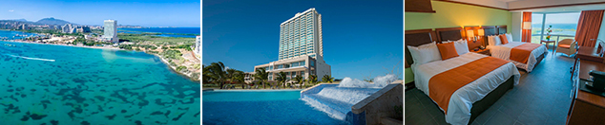
PRECIO POR PERSONA EN DÓLARES AMERICANOS.
Tarifas sujetas a disponibilidad y cambios sin previo aviso
Plan Full Todo Incluido
VIGENCIA  DE COMPRA | DESDE | HASTA | NOCHES | SENCILLA | DOBLE | TRIPLE | NIÑO  (2-4) | NIÑO  (5-11)
Tarifas de Lanzamiento | 22 Jun 26 | 27 Jun 26 | 5 | $ 1.305 | $ 1.138 | $ 1.138 | $ 595 | $ 649
Tarifas de Lanzamiento | 27 Jun 26 | 04 Jul 26 | 7 | $ 1.550 | $ 1.317 | $ 1.317 | $ 595 | $ 649
Tarifas de Lanzamiento | 04 Jul 26 | 11 Jul 26 | 7
Tarifas de Lanzamiento | 11 Jul 26 | 18 Jul 26 | 7
Tarifas de Lanzamiento | -Infante de 0 a 23 meses que no ocupen asiento paga $150.

HOTEL MALOKA (4*)

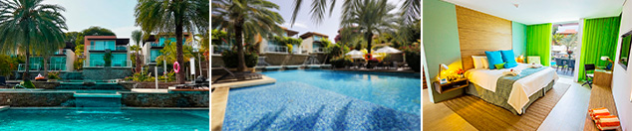
PRECIO POR PERSONA EN DÓLARES AMERICANOS.
Tarifas sujetas a disponibilidad y cambios sin previo aviso
Plan Full Todo Incluido
VIGENCIA  DE COMPRA | DESDE | HASTA | NOCHES | SENCILLA | DOBLE | TRIPLE | NIÑO  (2-3) | NIÑO  (4-11) | NIÑO  (4-11)
Tarifas de Lanzamiento | 22 Jun 26 | 27 Jun 26 | 5 | $ 1.665 | $ 1.165 | $ 1.165 | $ 595 | $ 649 | $ 916
Tarifas de Lanzamiento | 27 Jun 26 | 04 Jul 26 | 7 | $ 2.054 | $ 1.354 | $ 1.354 | $ 595 | $ 649 | $ 1.009
Tarifas de Lanzamiento | 04 Jul 26 | 11 Jul 26 | 7
Tarifas de Lanzamiento | 11 Jul 26 | 18 Jul 26 | 7
Tarifas de Lanzamiento | -Infante de 0 a 23 meses que no ocupen asiento paga $150.

OPCIONALES EN DESTINO
Tour de Compras  El tour comienza con una visita al centro comercial la Vela donde se encontraran tiendas principalmente de marcas reconocidas a nivel mundial. Luego se visita el Centro Comercial Sambil.  Incluye:  *Hotel – Centros Comerciales – Hotel.  *Pick Up 02:00pm, y retorno 06:30pm.  *Hidratación.  *Duración 4 horas 30min.  *Se opera a partir de 4pax.  Desde USD 25 por persona adultos, y niños (4-11) USD 13. | Full Day Isla Cubagua  Es una aventura de un día donde conocerás paisajes asombrosos, adentrándote en un rincón místico de Venezuela en el estado Nueva Esparta.  Incluye:  *Traslado Terrestre.  *Paseo en Catamarán.  *Refrigerio de bienvenida.  *Bebidas alcohólicas, y no alcohólicas.  *Snorkel.  *Fangoterapia.  *Club de playa.  *Almuerzo.  *Frutas.  *Guía de turismo.  *Chalecos salvavidas.  No incluye:  *Tasa portuaria de Usd 3 por persona.  Desde USD 73 por persona adultos, y niños (4-11) USD 45. | Full Day Isla de Coche  Es el complemento perfecto en un viaje a isla de Margarita. Coche es un refugio de paz con playas de arena blanca, aguas cristalinas y un ambiento mucho más sereno y árido.  Incluye:  *Traslado Terrestre.  *Traslado Marítimo.  *Aperitivos e hidratación en el transporte marítimo.  * Bebidas alcohólicas, y no alcohólicas.  *Sillas y toldos en playa la punta.  *Almuerzo buffet.  No incluye:  *Tasa portuaria de Usd 2 por persona.  Desde USD 99 por persona adultos, y niños (4-10) USD 57. | Pregunta por estas y más excursiones
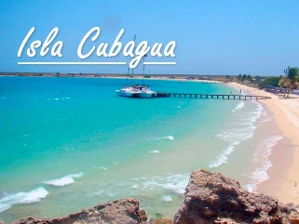   | 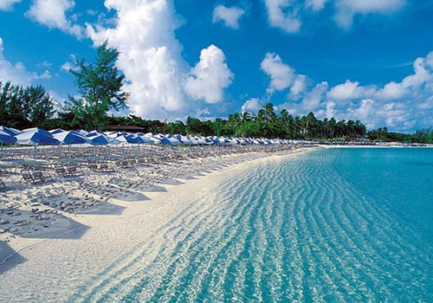 |  | Pregunta por estas y más excursiones

TERMINOS Y CONDICIONES
• Reserva hasta agotar existencia.
• Aplica suplementos para otras fechas, por ser operación chárter son tarifas especiales.
• Los precios mencionados son condicionales hasta el momento que se confirme la reserva.
• Estas tarifas pueden variar si se cambian hoteles, fechas de viaje, servicios, número de
Integrantes y temporadas especiales, en estos casos pueden aplicar suplementos.
• Para viajar se requiere pasaporte con vigencia mínima de 6 meses, cédula de ciudadanía original.
• Se consideran niños los menores de acuerdo a las edades comprendidos en los tarifarios de cada hotel.
PARA TENER EN CUENTA
• Alojamiento pago en dólares americanos.
• Tarifas e impuestos sujetos a cambios sin previo aviso.
• En caso de no SHOW se aplica penalidad del 100 % sobre el valor del paquete.
• Es importante que este en el aeropuerto como mínimo con cuatro (4) horas antes de la salida del vuelo.
• El tiquete después de emitido NO es reembolsable, NO es endosable, y aplican penalidades que la aerolínea disponga.
• Para adultos mayores de 85 años y hasta 99 años el valor de suplemento por asistencia médica es de Usd 3 dólares diarios.
• Para menores de edad deben presentar pasaporte, registro civil de nacimiento y permiso autenticado en notaria por los padres.

La mayoría de habitaciones cuentan con cama doble o matrimonial 125cm ancho X 180cm largo.


